Игры на развитие слухового восприятия
у дошкольников от 2 до 3 лет
Игра «Внимание!».
Цель: развивать слуховое восприятие, внимание.
Игровой материал и наглядные пособия: мяч.
Описание: предложите ребенку поиграть в мяч. Ребенок совершает то или иное действие с мячом, после того как родитель скажет: «Внимание!». Например: «Внимание! Кати мяч!», «Внимание! Кидай мяч!», «Внимание! Подбрось мяч вверх» и т. д.
Игра «Молоточек».
Цель: развивать слух, освоить категорию «громко - тихо».
Игровой материал и наглядные пособия: детский молоток.
Описание: предложите ребенку поиграть в «плотника». Дать ребенку молоток, объяснить, что сейчас он будет забивать маленькие гвозди, поэтому стучать надо тихо. Продемонстрировать. «А сейчас надо забить большой гвоздь - стучать надо сильно и громко». Отдать ребенку молоток, руководя игрой, повторять: «Маленькие гвозди, большой гвоздь».
Игра «Громко - тихо».
Цель: развивать слуховое восприятие, воображение.
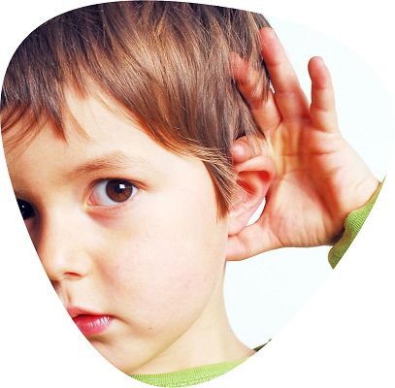
Игровой материал и наглядные пособия: бубен.
Описание: родитель стучит в бубен, задавая различный темп и громкость звучания. Если родитель стучит в бубен тихо, ребенок изображает «мышку», идущую мимо «кота» (родителя) на цыпочках. А если стучит громко, ребенок превращается в «слона» и идет, громко топая. Стучит быстро - ребенок бежит, стучит медленно - идет.
Игра «Угадай по голосу».
Цель: развивать внимание, слуховое восприятие.
Описание: для того чтобы играть в эту игру, понадобится помощь одного или нескольких взрослых (игру можно проводить с группой детей). Предложить ребенку закрыть глаза. Кто-нибудь из взрослых имитирует голос какого-либо животного (мычит, лает, мяукает). Ребенок должен угадать, чей голос он слышал.
Игра «Отвернись и угадай».
Цель: развивать слуховое восприятие.
Описание: взять карандаш и постучать вместе с ребенком по разным предметам: по столу, ножке стула, мячу, коробке, барабану и т. д. Предложить ребенку отвернуться и отгадать, по какому предмету стучали.
Поменяться ролями: ребенок стучит, а взрослый отгадывает.

Игра «Где я?».
Цель: развивать внимание, слуховое восприятие.
Игровой материал и наглядные пособия: бубен (колокольчик).
Описание: предложите ребенку закрыть глаза, отойти в сторону и постучать в бубен (позвонить в колокольчик). Ребенок, не открывая глаз, должен показать рукой то место, откуда исходит звук.
Игра «Ать-два!».
Цель: развивать чувство ритма.
Игровой материал и наглядные пособия: барабан.
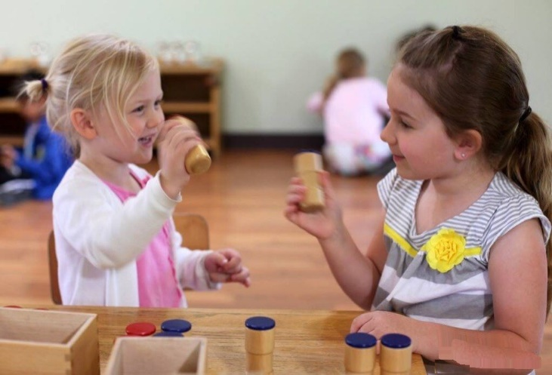
Описание: родитель показывает ребенку, как можно маршировать под стук барабана, побуждая его повторять действия. Во время марша можно считать: «Раз-два, левый! Раз-два, правый!», стараясь, попадать под ритм шага ребенка.
Игра «Громкие прятки».
Цель: развивать слуховое восприятие, внимание.
Игровой материал и наглядные пособия: игрушка.
Описание: родитель прячет игрушку в комнате и предлагает ребенку найти игрушку. Обговорить правила: если ребенок приближается к тому месту, где спрятана игрушка, родитель хлопает в ладоши громче. По мере отдаления от игрушки - хлопает тише.

Материал подготовил : педагог- психолог Варданян С.С.

